Лабораторная работа №5

Задача об эпидемии

Дидусь Кирилл Валерьевич

Содержание

# Цель работы

Рассмотреть модель эпидемии. Построить графики иллюстрирующие задачу.

# Задание

1. Построить график изменения кол-ва людей в каждой из трех групп
2. Рассмотреть случай, когда I <= I*
3. Рассмотреть случай, когда I > I*

# Выполнение лабораторной работы

## Теоретическая основа задачи

Предположим, что некая популяция, состоящая из N особей, (считаем, что популяция изолирована) подразделяется на три группы.

* $S(t)$— здоровые особи, восприимчивые к заболеванию
* $I(t)$— инфицированные особи, способные распространять инфекцию
* $R(t)$— здоровые особи, с иммунитетом к болезни.

Пока число заболевших не превышает некого критического значения $I^{*}$ считаем, что все больные изолированы и не заражают здоровых. Когда $I(t)>I^{*}$, инфицирование могут заражать восприимчивых к болезни особей.

Таким образом, скорость изменения числа S(t) меняется по следующему закону:

$$\frac{∂S}{∂t}=\left\{\begin{matrix}−αS,ifI(t)>I^{*} \\ 0,ifI(t)≤I^{*}\end{matrix}\right.$$

Поскольку каждая восприимчивая к болезни особь, которая, в конце концов, заболевает, сама становится инфекционной, то скорость изменения числа инфекционных особей представляет разность за единицу времени между заразившимися и теми, кто уже болеет и лечится, т.е.:

$$\frac{∂I}{∂t}=\left\{\begin{matrix}−αS−βI,ifI(t)>I^{*} \\ −βI,ifI(t)≤I^{*}\end{matrix}\right.$$

А скорость изменения выздоравливающих особей (при этом приобретающие иммунитет к болезни):

$$\frac{∂R}{∂t}=βI$$

Постоянные пропорциональности:

* $α$— коэффициент заболеваемости
* $β$— коэффициент выздоровления

Для того, чтобы решения соответствующих уравнений определялось однозначно, необходимо задать начальные условия. Считаем, что на начало эпидемии в момент времени $t=0$ нет особей с иммунитетом к болезни $R(0)=0$, а число инфицированных и восприимчивых к болезни особей $I(0)$ и $S(0)$ соответственно. Для анализа картины протекания эпидемии необходимо рассмотреть два случая: $I(0)≤I^{*}$ и $I(0)>I^{*}$

## Входные данные

$$N=5217$$

$$I(0)=74$$

$$R(0)=14$$

$$S(0)=N−I(0)−R(0)$$

$$α=0.72$$

$$β=0.19$$

## Реализация

Ниже приведен код программы, реализованный на языке программирования Python (рис 1 @fig:001)

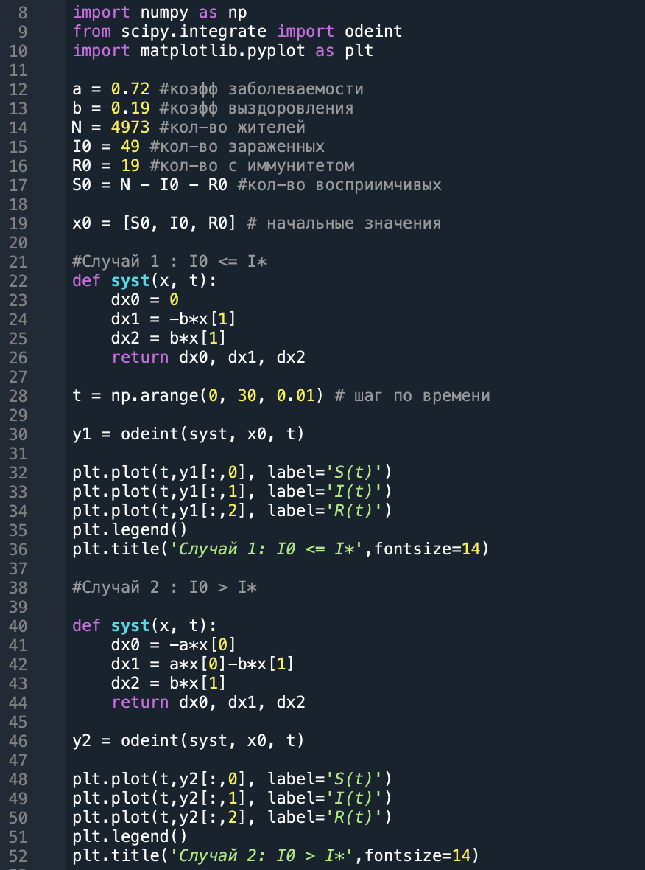

Код программы для решения задачи

## Результат работы программы

Ниже представлен график изменения кол-ва людей в каждой группе (S,I,R) для первого случая, когда кол-во зараженных не превышает критического значения. (рис .2 @fig:001)

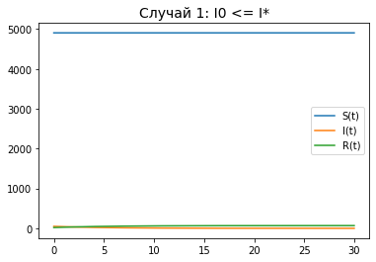

Первый случай

Далее представлен график изменения кол-ва людей в каждой группе (S,I,R) для второго случая, когда кол-во зараженных превышает критическое значение (рис .3 @fig:001)

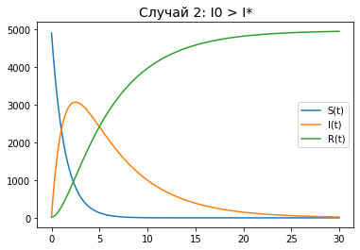

Второй случай

# Код программы

Приведу полный код программы (Python):

"""  
Created on Thu Mar 18 18:56:15 2021  
@author: kirilldi  
"""  
  
import numpy as np  
from scipy.integrate import odeint  
import matplotlib.pyplot as plt  
  
a = 0.72 #коэфф заболеваемости  
b = 0.19 #коэфф выздоровления  
N = 4973 #кол-во жителей  
I0 = 49 #кол-во зараженных  
R0 = 19 #кол-во с иммунитетом  
S0 = N - I0 - R0 #кол-во восприимчивых  
  
#Случай 1 : I0 <= I*  
def syst(x, t):  
 dx0 = 0  
 dx1 = -b*x[1]  
 dx2 = b*x[1]  
 return dx0, dx1, dx2  
  
x0 = [S0, I0, R0] # начальные значения  
  
t = np.arange(0, 30, 0.01) # шаг по времени  
  
y1 = odeint(syst, x0, t)   
  
  
plt.plot(t,y1[:,0], label='S(t)')  
plt.plot(t,y1[:,1], label='I(t)')  
plt.plot(t,y1[:,2], label='R(t)')  
plt.legend()  
plt.title('Случай 1: I0 <= I*',fontsize=14)  
  
#Случай 2 : I0 > I*  
  
def syst(x, t):  
 dx0 = -a*x[0]  
 dx1 = a*x[0]-b*x[1]  
 dx2 = b*x[1]  
 return dx0, dx1, dx2  
  
  
y2 = odeint(syst, x0, t)   
  
"""  
plt.plot(t,y2[:,0], label='S(t)')  
plt.plot(t,y2[:,1], label='I(t)')  
plt.plot(t,y2[:,2], label='R(t)')  
plt.legend()  
plt.title('Случай 2: I0 > I*',fontsize=14)  
"""

# Выводы

Ознакомился с моделью эпидемии. Рассмотрел 2 случая распространения инфекции. Изучил влияние коэффициентов выздоровления и заболеваемости на скорость распространения инфекции.